余氯/二氧化氯校准试剂包(套装)

产品图片
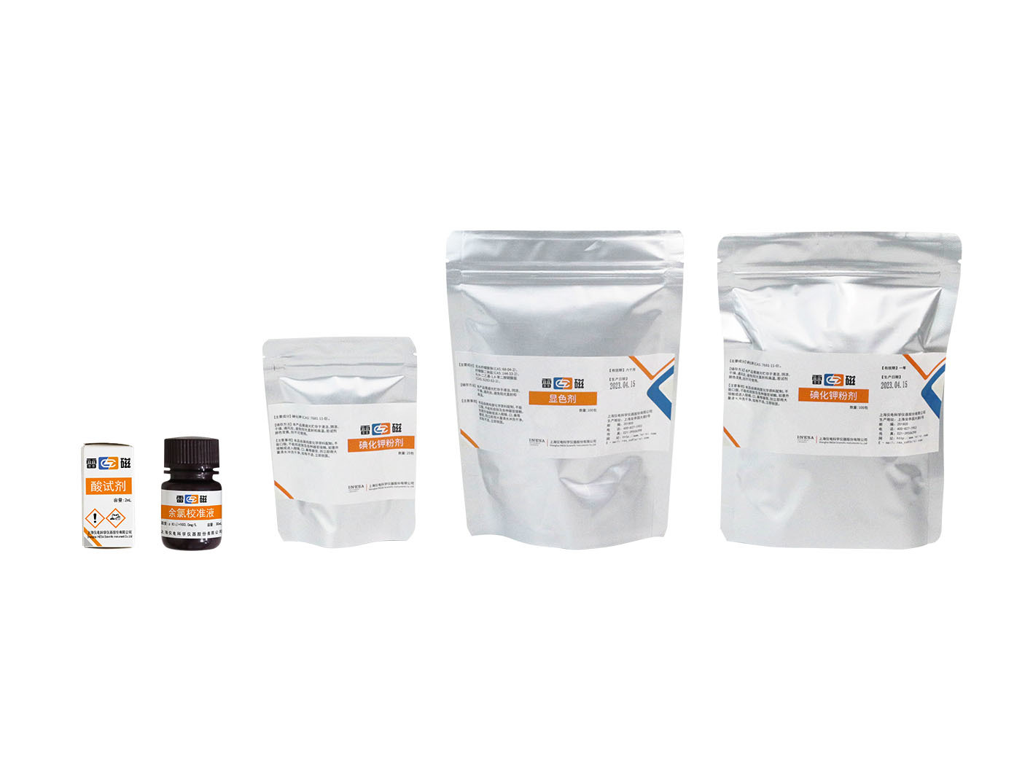

产品介绍
余氯/二氧化氯校准试剂包(套装)，规格和适用条件见下表。
产品图片采用雷磁官网该试剂系列展示图。

规格与配置
规格 | 名称 | 参数 | 描述及产品配置
余氯/二氧化氯校准试剂包(套装) | 比色试剂 | 余氯/二氧化氯 | 25次, 余氯/总氯/二氧化氯的校准
余氯/二氧化氯校准试剂包(套装) | 比色试剂 | 余氯/总氯/二氧化氯 | 25次, 余氯/总氯/二氧化氯的校准

网站：https://www.shleici.cn/

